Presseinformation

PiL-Sensortechnik: Ultraschall jetzt ultraschnell

PiL, Spezialist für industrielle Ultraschallsensorik, hat einen Express-Service zur schnellen Angebotserstellung und Fertigung von bis zu zehn Exemplaren pro Artikel nach bestehender Kundenspezifikation eingeführt. Mit dem neuen Service-Angebot kann der Hersteller seine Kunden sehr zeitnah bei Ersatzbedarf oder für Testzwecke mit Sonderlösungen seiner Ultraschall-Sensortechnik beliefern. Kundenanfragen lassen sich direkt auf der PiL-Unternehmenswebsite per Kontaktformular absenden und werden innerhalb eines Werktags mit einem verbindlichen Angebot beantwortet. Expressfertigung und Auslieferung erfolgen binnen 48 Stunden. Für zusätzlichen Beratungsbedarf steht ein telefonisch erreichbarer Ansprechpartner bereit. Der Express-Service ist abrufbar unter folgender Web-Adresse: https://www.pil.de/service/24h-angebot

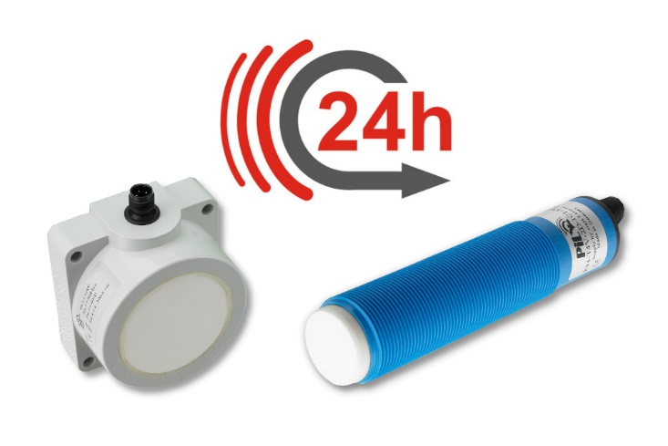
Bild: PiL-Express-Service: Angebot für Ultraschallsensoren gemäß bestehender Kundenspezifikation innerhalb eines Werktags und Kleinserien-Fertigung von bis zu zehn Sensoren innerhalb von zwei Werktagen

Bilder: | pil_24h-service | Zeichen: | 821
Dateiname: | 202307027_pil_express-service | Datum: | 19.07.2023
Über PIL
Die in Erlensee bei Frankfurt/Main ansässige PIL Sensoren GmbH, ein Pionier der Ultraschallsensorik, entwickelt, produziert und vertreibt seit 1990 Standard- und maßgeschneiderte Sensorlösungen für industrielle Anwendungen. Zusammen mit der Inelta Sensorsysteme GmbH & Co. KG (Taufkirchen bei München) und der VYPRO s.r.o. (Trenčín, Slowakei) bietet PIL ein breites Produktspektrum zur Weg- und Positions- sowie zur Kraft-, Druck- und Neigungsmessung an. Das Angebot umfasst Kraftsensoren, Sensor-Signalverstärker, Druckschalter, kapazitive Sensoren sowie Ultraschallsensoren. Dienstleistungen aus dem Bereich der Kabel- und Steckverbinder-Konfektionierung ergänzen das Portfolio.
Der Unternehmensverbund beliefert insbesondere Kunden aus den Branchen Industrielle Automatisierung, Maschinenbau, Hydraulik, Medizintechnik sowie Luft- und Raumfahrt. Branchen- und kundenspezifische Sensorlösungen bilden dabei einen besonderen Schwerpunkt, der mit interdisziplinärem Know-how beständig ausgebaut wird.
Kontakt:  PIL Sensoren GmbH  Zweigstelle Süd  Reinhard Koch  Ludwig-Bölkow-Allee 22  82024 Taufkirchen  Tel.: 089 / 452 245-0  Fax: 089 / 452 245-744  E-Mail: marketing@pil.de  Internet: www.pil.de |  | gii die Presse-Agentur GmbH  Immanuelkirchstraße 12  10405 Berlin  Tel.: 030 / 538 965-0  E-Mail: info@gii.de  Internet: www.gii.de

